МІНІСТЕРСТВО ОСВІТИ І НАУКИ УКРАЇНИ
ДЕРЖАВНІЙ УНИВЕРСІТЕТ ТЕЛЕКОМУНІКАЦІЙ

Факультет інформаційних технологій
Кафедра інженерії програмного забезпечення

Лабораторна робота 1
Вбудовані мультимедійні програми ОС WINDOWS

Підготував: студент групи ПД-31
Гапей Максим Юрійович
Перевірив: викладач
Котомчак О. Ю.

Київ 2021
Список додатків: Windows Media, Windows Paint, Windows Movie Maker.
Windows Media

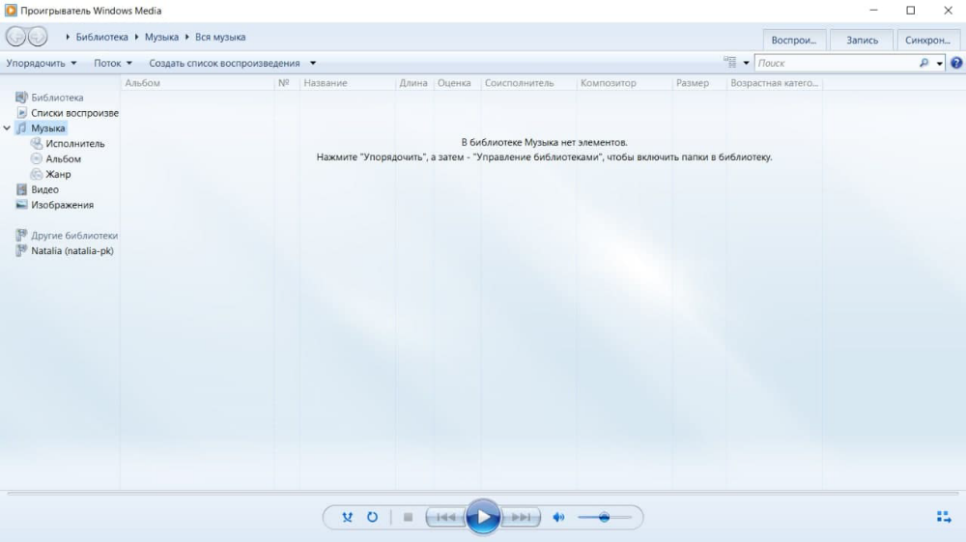
На більшості комп’ютерів Windows попередньо встановлено медіаплеєр, щоб користувачі могли почати слухати музику та відтворювати фільми одразу після запуску ПК. За останні кілька років завантаження програвача Windows Media Player отримало різні оновлення, які повернули його до розгляду як хороший мультимедійний програвач.

Windows Paint

MS Paint - це безкоштовна комп’ютерна програма від Microsoft, яка дозволяє створювати файли зображень, а також редагувати файли зображень, збережені на вашому комп’ютері. Microsoft Paint - або Paint, як його також називають - також можна використовувати для швидкого додавання тексту до зображень. Це не найдосконаліше програмне забезпечення для графіки та живопису, але воно має культову популярність серед шанувальників у всьому світі.
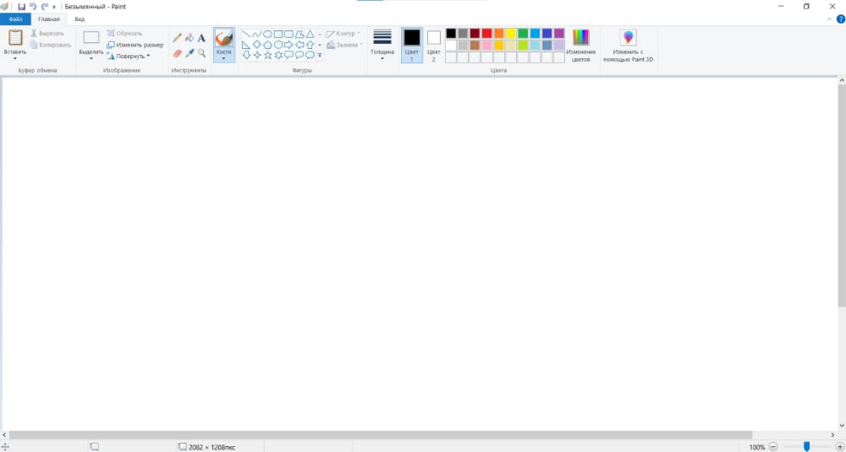

Windows Movie Maker

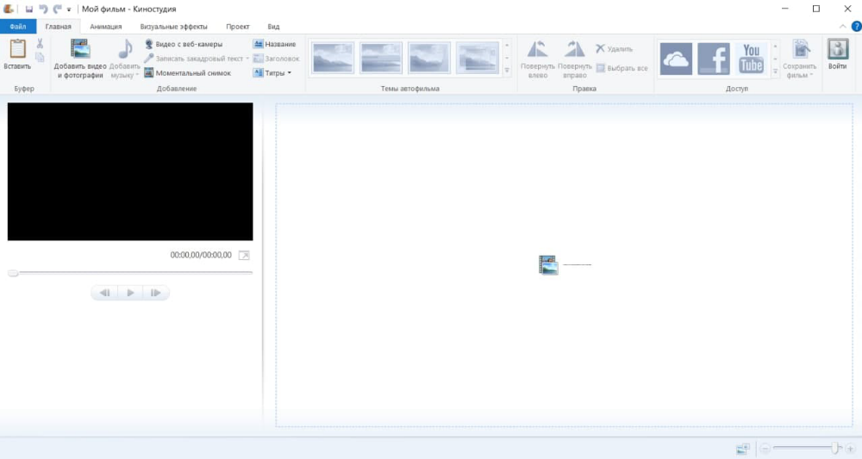
Windows Movie Maker-це проста у використанні і потужна програма для створення/редагування відео, розроблена для найновіших Windows7, Windows 8, Windows 10. Стара версія працює для Windows Xp і Vista. Windows Movie Maker містить такі функції, як ефекти, переходи, заголовки/титри, аудіодоріжка, розповідь про часову шкалу та автоматичний фільм. За допомогою XML -коду можна створювати нові ефекти та переходи, а також змінювати існуючі. Windows Movie Maker також є базовою програмою для редагування аудіодоріжок. Windows Movie Maker може застосовувати основні ефекти до звукових доріжок, такі як зменшення або зменшення. Аудіодоріжки можна експортувати у вигляді звукового файлу замість відеофайлу.
За допомогою Windows Movie Maker ви можете швидко перетворити свої фотографії та відео у відшліфовані фільми. Додайте спеціальні ефекти, переходи, звук та підписи, щоб допомогти розповісти свою історію. Поділіться фільмом з друзями та родиною.

Висновок: Вбудоване ПЗ для роботи з мультимедіа безперечно грає свою роль, але я не використовую його, оскільки вони не мають великої палітри можливостей, які може надавати зовнішнє ПЗ. Наприклад для відтворення аудіо та відео файлів більш зручніше буде використовувати VLC Player який славиться своєю мобільністю та широкою підтримкою різних форматів мультимедіа.

